Министерство науки и высшего образования Российской Федерации

Федеральное государственное бюджетное образовательное учреждение высшего образования

«КУБАНСКИЙ ГОСУДАРСТВЕННЫЙ УНИВЕРСИТЕТ»

(ФГБОУ ВО «КубГУ»)

Факультет компьютерных технологий и прикладной математики

Кафедра информационных технологий

ОТЧЕТ

О выполнении лабораторной работы № 4

По дисциплине «Администрирование в Linux»

Выполнил: ст. гр. 4ИТ/2

Хижний Евгений

Проверил: преподаватель КИТ Прутский А.С.

Краснодар

2021

Лабораторная работа №3.

Развернуть 2 виртуальные машины. Первая машина выступает в роли роутера. Первая машина имеет 2 сетевых интерфейса, один из которых смотрит через NAT в интернет, а другой организовывает локальную сеть с машиной 2. По этой локальной сети 1-я машина выступает роутером.

Выполнение работы:

Для выполнения данной работы необходимо воспользоваться 2-я виртуальными машинами:

1. Будет выступать в качестве роутера, будет 2 сетевых интерфейса(рис. 1):
   1. NAT, смотрящий в интернет;
   2. LAN Segment, соединяющий с клиентом;
2. Будет выступать в качестве клиента, будет 1 сетевой интерфейс (рис. 2):
   1. LAN Segment, соединяющий с клиентом.

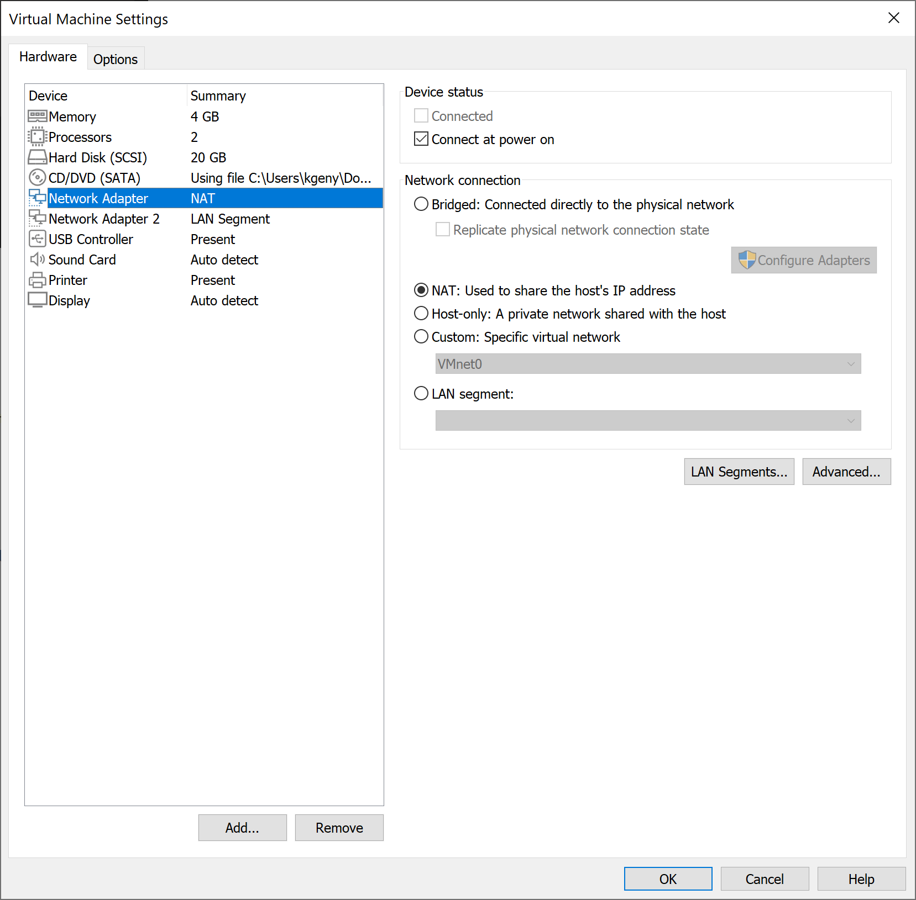

Рисунок 1 – Настройки 1-ой ВМ (роутера)

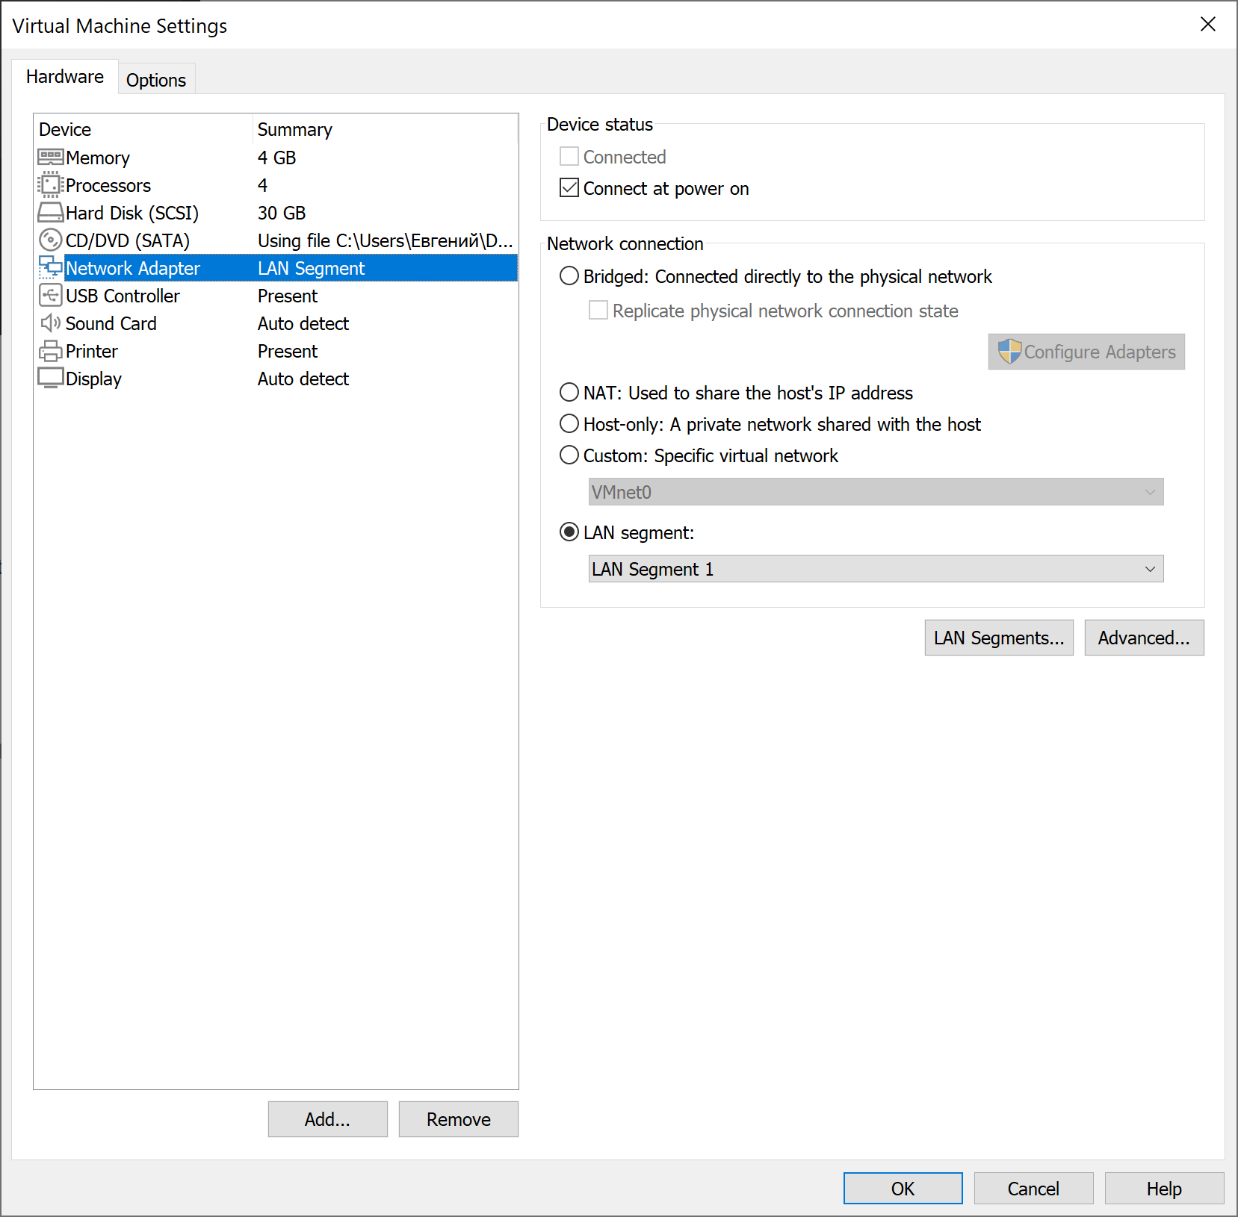

Рисунок 3 – Настройки 2-й ВМ (клиента)

После запуска обеих виртуальных машин появляется ошибка с подключения:

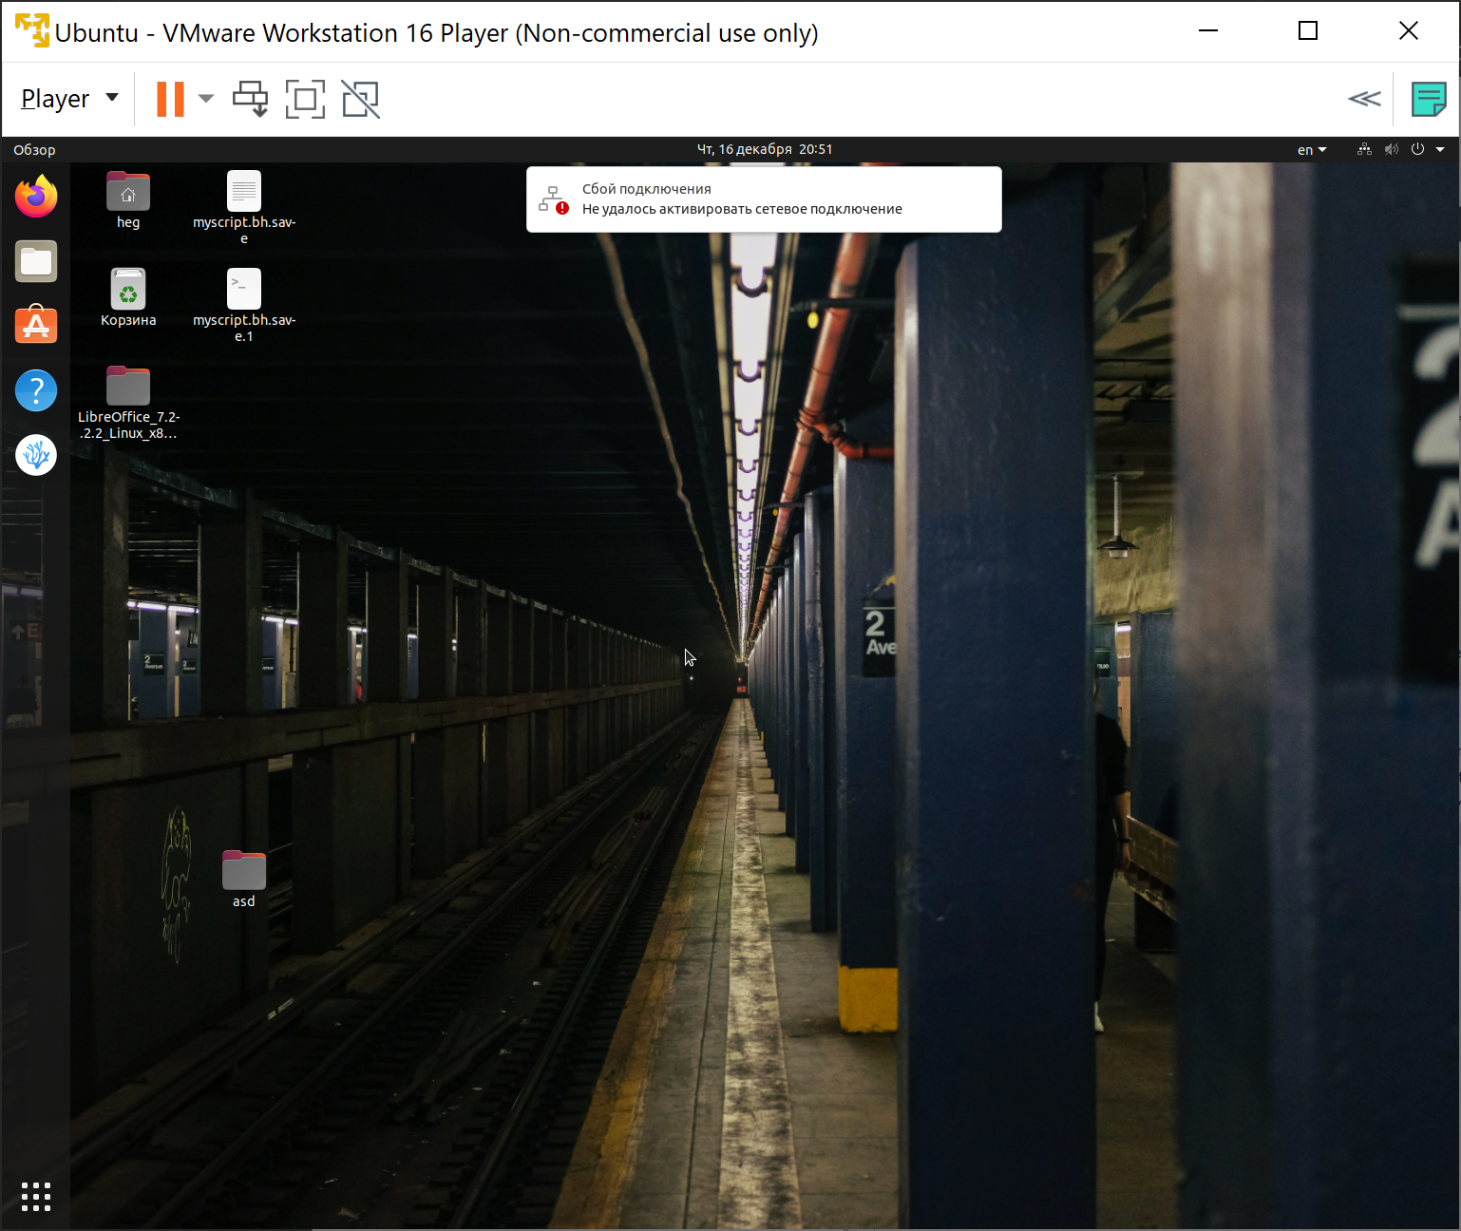

Рисунок 3 – Ошибка подключения

Для исправления данной ошибки изменим сетевые настройки на обеих ВМ.

Для роутера выставим адрес и маску, как показано на рис.4.

Для клиента выставим адрес, маску и шлюз, а также добавим адреса публичных DNS-серверов google.com – 8.8.8.8 и 8.4.4.2, как показано на рис.5.

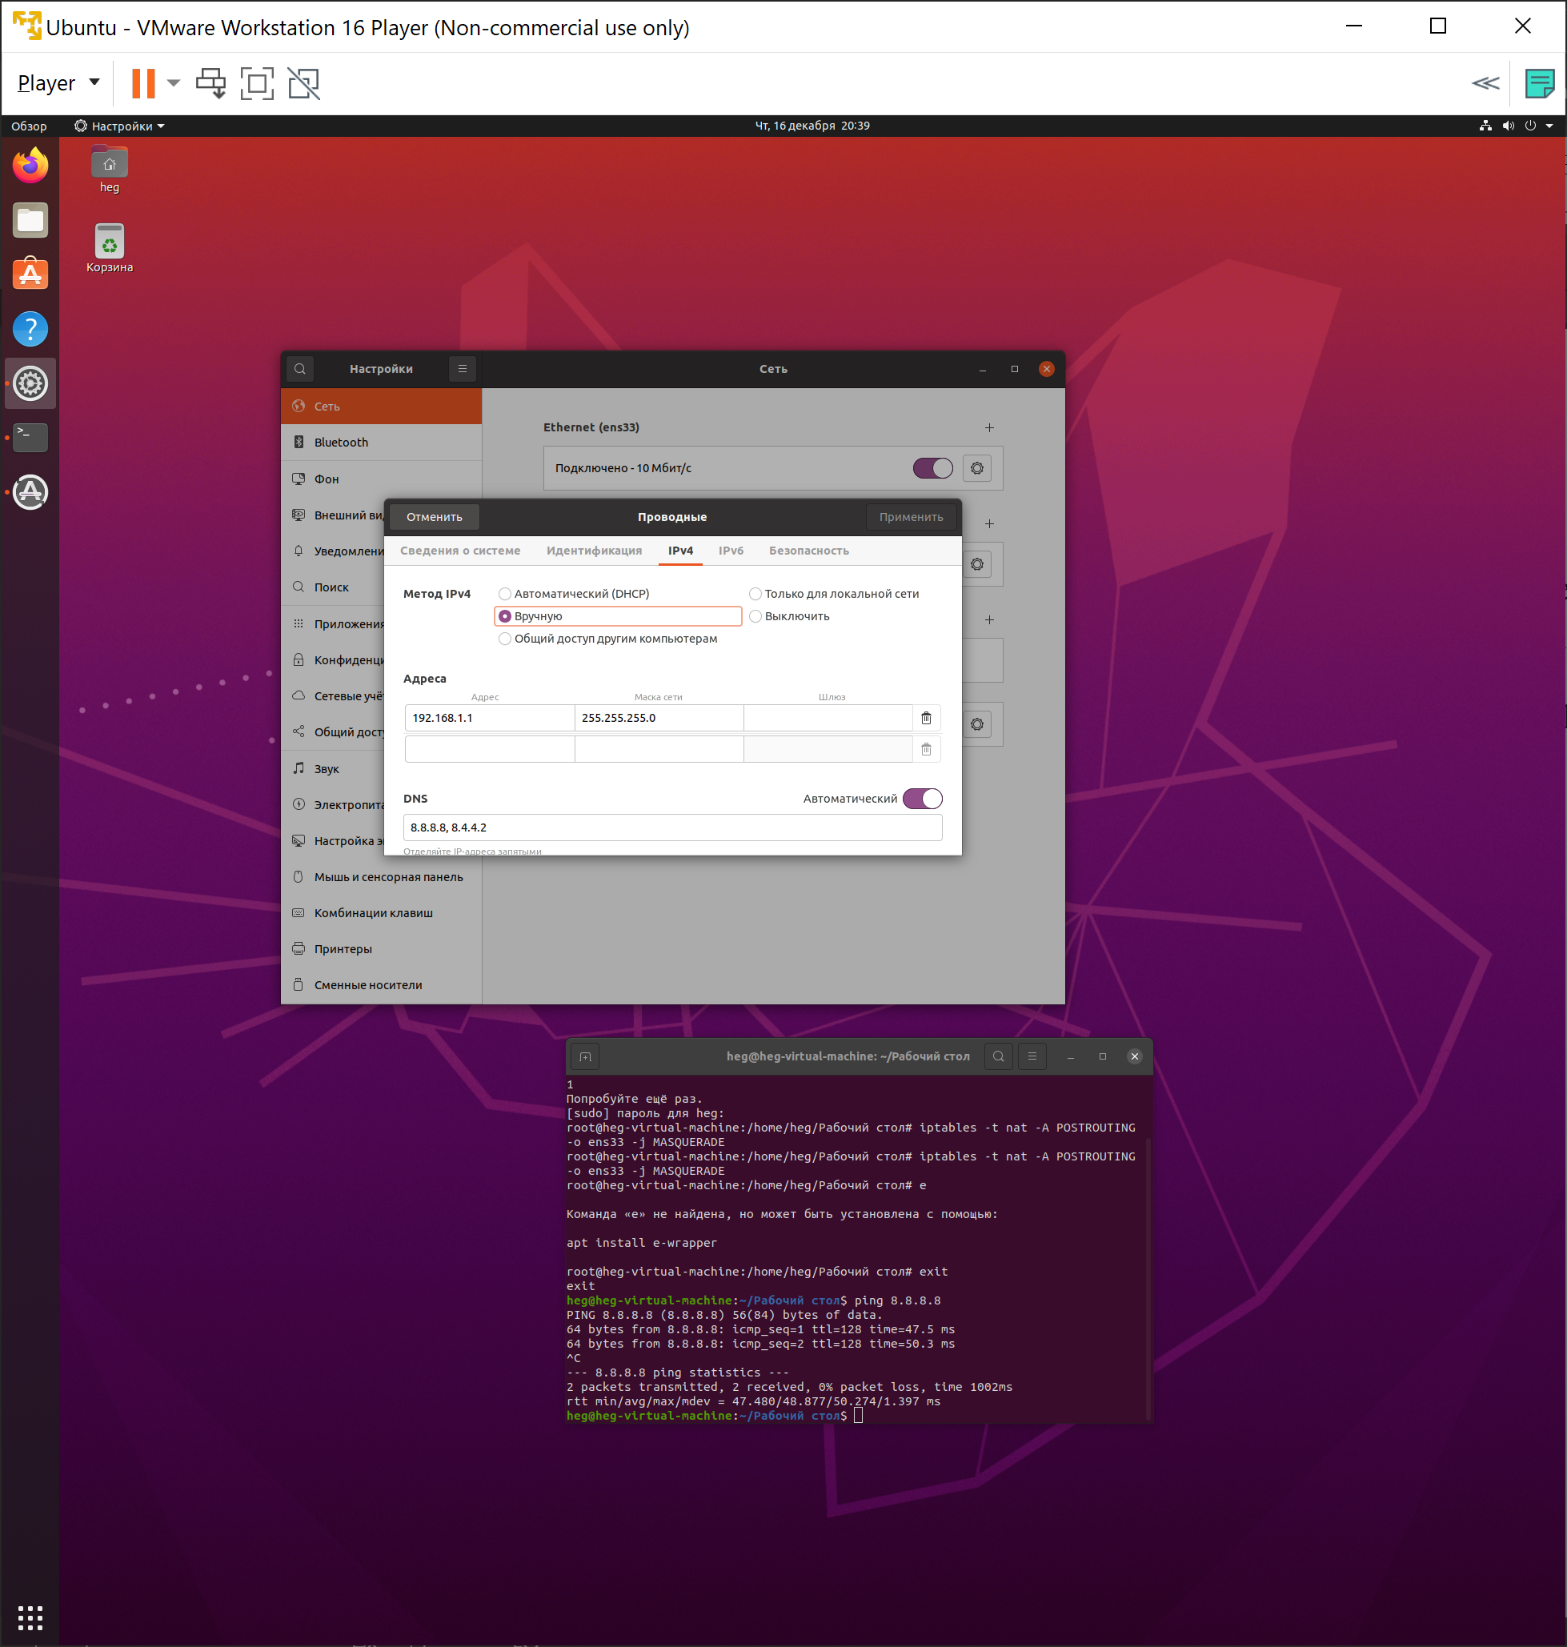

Рисунок 4 – Сетевые настройки роутера

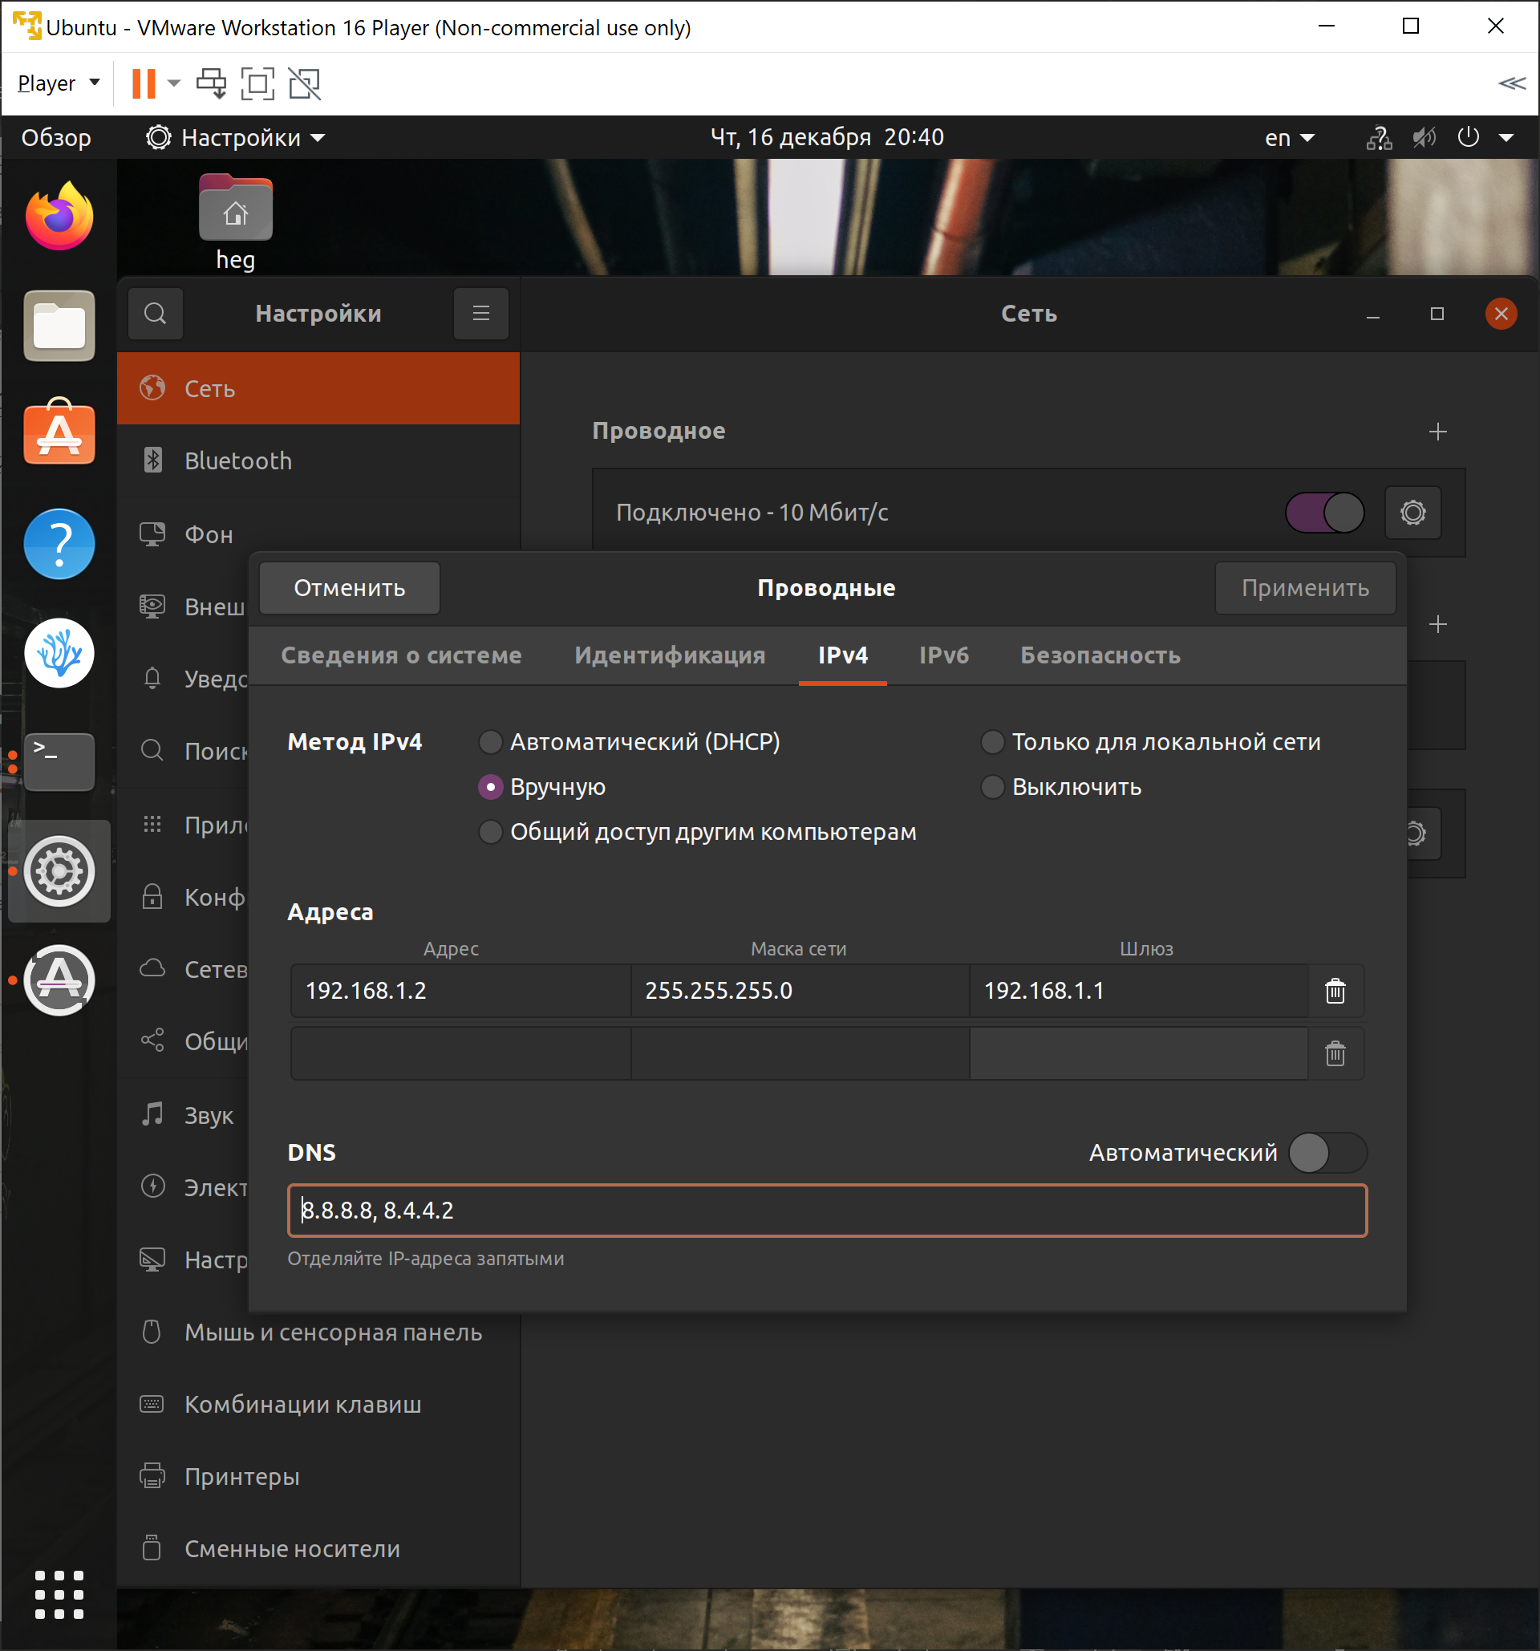

Рисунок 4 – Сетевые настройки клиента

После этого ошибка, приведенная на рис.3 исчезает.

Проверим подключение клиента (192.168.1.2) к роутеру (192.168.1.1) с помощью команды ping.

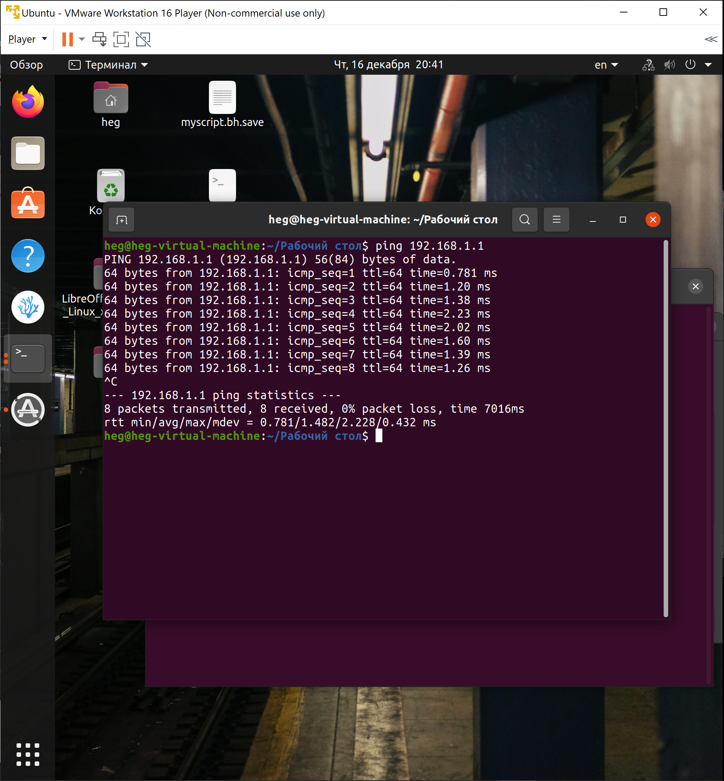

Рисунок 5 – Проверка подключения клиента к роутеру

Подключение по локальной сети есть, но нет возможности выхода в интернет. Чтобы узлы локальной сети с частными IP-адресами могли связываться с внешними сетями, необходимо настроить подмену IP, которая замаскирует узлы локальной сети под IP-адресом внешнего интерфейса брандмауэра с помощью команды, которая показана на рис.6.

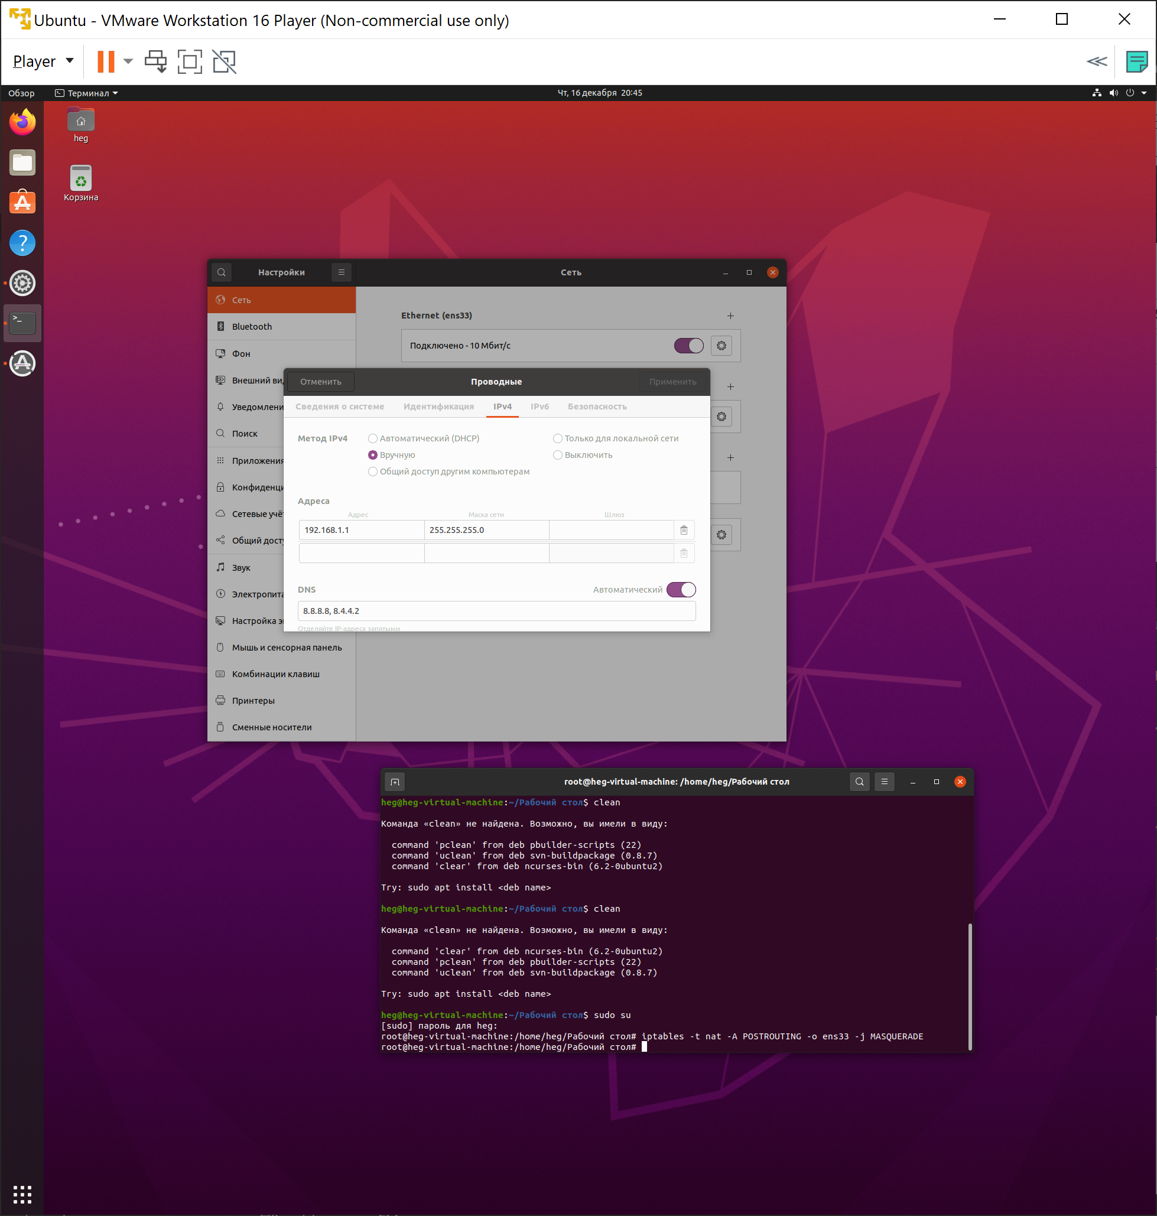

Рисунок 6 – Маскировка IP-адресов

Проверим доступ к Google.com при помощи ping на клиентской ВМ, используя IP-адреса Google.com, как показано на рис. 7.

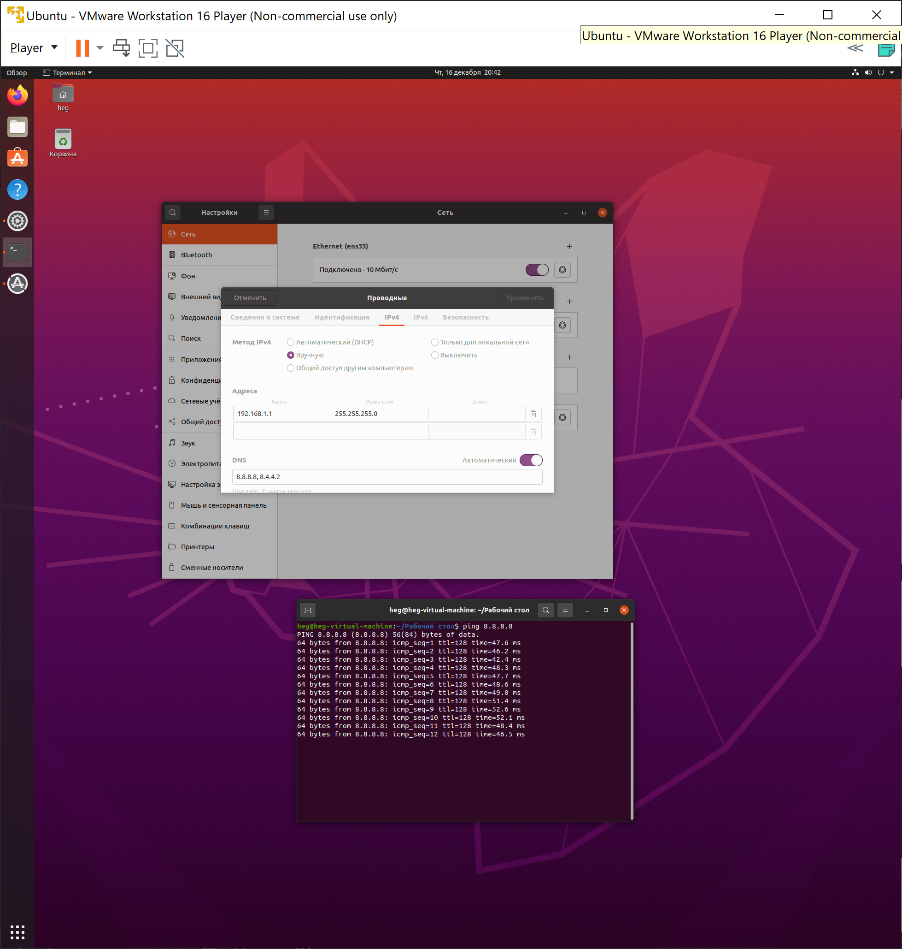

Рисунок 7 – Проверка подключения клиента к Google.com

Проверим доступ к Google.com через браузер. Это возможно, так как в настройках клиента мы указали адреса публичны DNS-серверов.

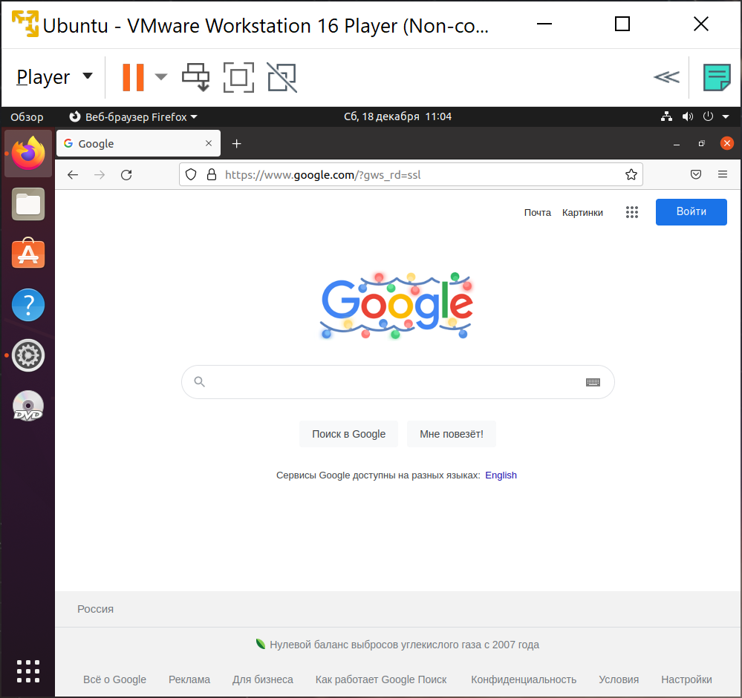

Рисунок 8 – Проверка подключения клиента к сайту Google.com